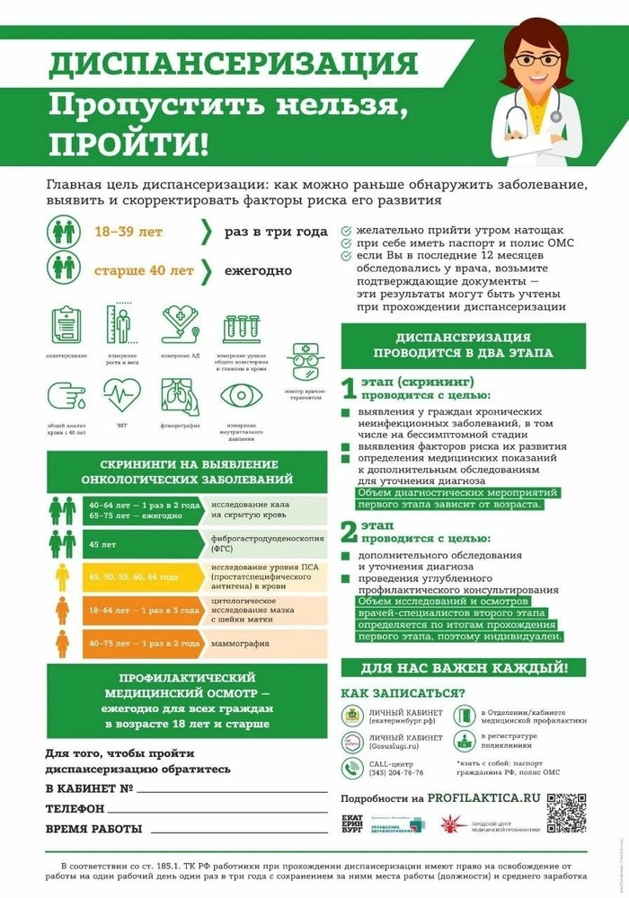

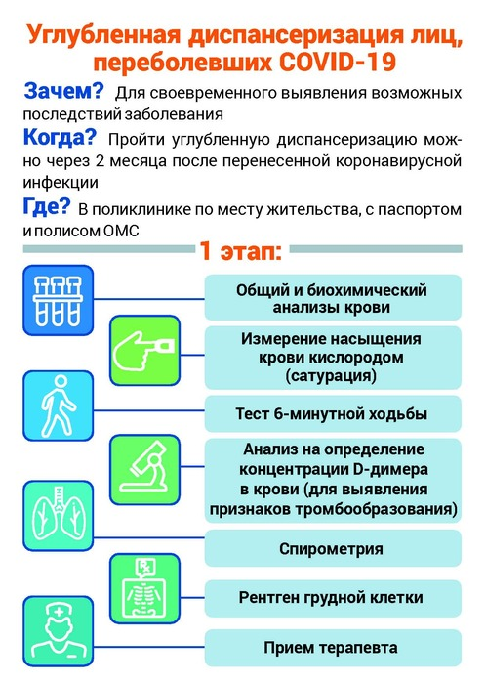

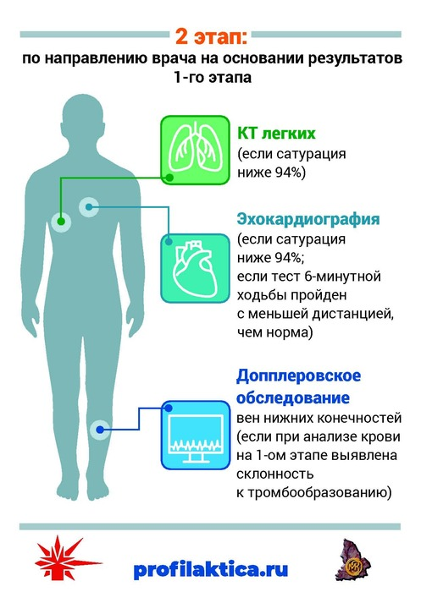

**Диспансеризация и профилактические осмотры в Белоярской ЦРБ**

Ежедневно в поликлинике Белоярской ЦРБ пациенты могут пройти необходимые исследования, в том числе, с использованием методов лабораторной диагностики в день обращения в удобное для них время. Для этого **в рабочие дни с 8.00 до 20.00 часов** (а **по субботам с 09.00 до 16.00 часов**) проводятся профилактические осмотры и диспансеризация, включая углубленную диспансеризацию.

В вечерние и субботние часы в ГАУЗ СО «Белоярская ЦРБ» подразделения, участвующие в проведении диспансеризации и профилактических осмотров, осуществляют прием по заявке работодателей, частных предпринимателей, представителей общественных организаций. Заявки принимаются на электронную почту [btcrb@mail.ru](mailto:%20%3cscript%20language='JavaScript'%20type='text/javascript'%3e%20%3c!--%20var%20prefix%20=%20'mailto:';%20var%20suffix%20=%20'';%20var%20attribs%20=%20'';%20var%20path%20=%20'hr'%20+%20'ef'%20+%20'=';%20var%20addy44742%20=%20'btcrb'%20+%20'@';%20addy44742%20=%20addy44742%20+%20'mail'%20+%20'.'%20+%20'ru';%20document.write(%20'%3ca%20'%20+%20path%20+%20'\''%20+%20prefix%20+%20addy44742%20+%20suffix%20+%20'\''%20+%20attribs%20+%20'%3e'%20);%20document.write(%20addy44742%20);%20document.write(%20'%3c\/a%3e'%20);%20//--%3e%20%3c/script%3e%3cscript%20language='JavaScript'%20type='text/javascript'%3e%20%3c!--%20document.write(%20'%3cspan%20style=\'display:%20none;\'%3e'%20);%20//--%3e%20%3c/script%3e%D0%AD%D1%82%D0%BE%D1%82%20e-mail%20%D0%B0%D0%B4%D1%80%D0%B5%D1%81%20%D0%B7%D0%B0%D1%89%D0%B8%D1%89%D0%B5%D0%BD%20%D0%BE%D1%82%20%D1%81%D0%BF%D0%B0%D0%BC-%D0%B1%D0%BE%D1%82%D0%BE%D0%B2,%20%D0%B4%D0%BB%D1%8F%20%D0%B5%D0%B3%D0%BE%20%D0%BF%D1%80%D0%BE%D1%81%D0%BC%D0%BE%D1%82%D1%80%D0%B0%20%D1%83%20%D0%92%D0%B0%D1%81%20%D0%B4%D0%BE%D0%BB%D0%B6%D0%B5%D0%BD%20%D0%B1%D1%8B%D1%82%D1%8C%20%D0%B2%D0%BA%D0%BB%D1%8E%D1%87%D0%B5%D0%BD%20Javascript%20%3cscript%20language='JavaScript'%20type='text/javascript'%3e%20%3c!--%20document.write(%20'%3c/'%20);%20document.write(%20'span%3e'%20);%20//--%3e%20%3c/script%3e), контактный телефон **8 (34377) 2-12-13 (доб. 3).**

Для сокращения времени прохождения диспансеризации **Анкету**и **Добровольное информированное согласие**вы можете скачать на сайте медицинской организации.